**PERANCANGAN DAN REALISASI ANTENA HELIX DENGAN BEAMWIDTH LEBAR UNTUK SATELIT A5**

***(DESIGN AND REALIZATION OF HELIX ANTENNA WITH WIDE BEAMWIDTH FOR A5 SATELLITE)***

**PROPOSAL TUGAS AKHIR**

Disusun sebagai syarat mata kuliah Penyusunan Karya Ilmiah dan Proposal

pada Program Studi S1 Teknik Telekomunikasi

Oleh

**MUHAMMAD ABI DZIKRI AL FADILAH**

**1101184151**

**FAKULTAS TEKNIK ELEKTRO**

**UNIVERSITAS TELKOM**

**BANDUNG**

**2021**

**ABSTRAKSI**

Penelitian bertujuan untuk memenuhi kebutuhan Lembaga Antariksa dan Penerbangan (LAPAN). Lembaga tersebut membutuhkan antena yang memiliki beamwidth lebar, bertujuan untuk memonitor pertanian, lahan kehutanan, lalu lintas kapal dan pencemaran pada laut. Penulis membuat simulasi antena yang bisa menhasilkan beamwidth lebar, antena tersebut adalah Antena Helix menggunakan frekuensi 2200 MHz, dan beamwidth 10 Mhz. Antena Helix merupakan antena yang terdiri dari kawat yang dililitkan pada penyangga. Antena Helix dapat menghasilkan beamwidth lebar, dengan frekuensi 2-5 GHz desain tersebut mudah dan praktis. Namun penulis hanya mampu membuat simulasi tidak dengan melakukan pengujian ke lapangan.

Berdasarkan permasalahan di atas, penulis menggunakan teknik tambahan untuk mencapai beamwidth yang besar. Teknik dengan menambahkan pada gorund plan dengan pilihan lingkaran, persegi panjang, persegi ataupun bentuk yang lainnya.

Dengan demikian, penggunaan teknik pencatuan pada ground plane dapat diharapkan menjadi solusi dan meningkatkan kerja pada kebutuhan LAPAN.

**Kata Kunci :** Antena Helix, Lembaga Antariksa dan Penerbangan.

**LEMBAR PENGESAHAN**

**TUGAS AKHIR**

**PERANCANGAN DAN REALISASI ANTENA HELIX DENGAN BEAMWIDTH LEBAR UNTUK SATELIT A5**

***(DESIGN AND REALIZATION OF HELIX ANTENNA WITH WIDE BEAMWIDTH FOR A5 SATELLITE)***

**Telah disetujui dan disahkan sebagai Buku Tugas Akhir**

**Program Studi Teknik Elektro**

**Fakultas Teknik Elektro**

**Universitas Telkom**

**Oleh**

**MUHAMMAD ABI DZIKRI AL FADILAH**

**1101184151**

**Bandung, 10 Desember 2021**

|  |  |
| --- | --- |
| Pembimbing I  **ALOYSIUS A. PRAMUDITA**  NIP. 16770072-3 | Pembimbing II  **HARFAN HIAN RYANU**  NIP. 20900008 |

# **Daftar Isi**

LEMBAR PENGESAHAN ii

Daftar Isi iii

Daftar Tabel v

Daftar Gambar vi

BAB 1 1

PENDAHULUAN 1

1.1 Latar Belakang 1

1.2 Rumusan Masalah 2

1.3 Tujuan dan Manfaat 2

1.4 Batasan Masalah 2

1.5 Metode Penelitian 2

BAB II 4

TINJAUAN PUSTAKA 4

2.1 Antena 4

2.2 Antena Helix 4

2.2.2 Karakteristik Antena Helix [4][7][9] 5

2.2.3 Diameter Antena Helix 6

2.2.4 Keliling Helix (Circumference) 6

2.2.5 Jarak Antar Lilitan (S) 6

2.2.6 Pitch Angle 6

2.2.7 Panjang Aksial (L) 7

2.2.8 Ground Plane 7

2.2.9 Pola Radiasi 7

2.2.10 Polarisasi Antena 8

2.2.11 Direktivitas 9

2.2.12 Besaran-besaran Antena 9

2.3 Sistem Komunikasi Satelit 10

2.3.1 Orbit Satelit 11

2.3.2 Space Segment 11

2.3.3 Ground Segment 12

2.4 Histori satelit LAPAN dari A1-A5 13

BAB 3 15

METODE PENELITIAN 15

3.1 Blok Diagram/alur pengerjaan 15

3.2 Desain Perangkat Lunak 16

3.2.1 Spesifikasi Antena 16

3.3 Dimensi Antena Helix 17

3.4.1 Diameter Antena Helix, persamaan berikut di dapatkan dari (2.2.3) 17

3.4.2 Berdasarkan ketentuan (2.2.4) Keliling Helix 17

3.4.3 Jarak antar Lilitan menggunakan persamaan (2.2.5) 17

3.4.4 Pitch Angle menggunakan persamaan (2.2.6) 17

3.4.5 Panjang Axial menggunnakan persamaan (2.2.7) 18

3.4.6 Diameter Ground Plan menggunakan persamaan (2.2.8) 18

DAFTAR PUSTAKA 19

# Daftar Tabel

**Tabel 2.1** Sub-band 11

**Tabel 2. 2** Macam-macam Orbit 12

**Tabel 3.1** Spesifikasi yang di dapat berdasarkan rumus 18

**Tabel 3.2** Bahan Antena Helix 18

**Tabel 3.3** Tabel Perhitungan Dimensi Antena Helix 19

# Daftar Gambar

**Gambar 2.1** Antena Helix 5

**Gambar 2.2** Karakteristik Antena Helix 6

**Gambar 2.3** Pola Radiasi Antena 8

**Gambar 2.4** LEO (Low Earth Orbith) 12

**Gambar 2.5** MEO (Medium Earth Orbith) 12

**Gambar 2.6** Diagram Alir 15

**Gambar 3.1** Blok Diagram 16

# BAB 1

# PENDAHULUAN

## Latar Belakang

Teknologi yang sekarang sudah semakin canggih hingga bisa meangkses banyak hal, salah satu contoh yang bisa di akses menggunakan internet dan satelit yaitu objek-objek yang ada diluar angkasa, dimana orang mempunyai kemungkinan kecil untuk melihatnya secara langsung, tetapi dengan adanya internet dan satelit semua orang bisa mengakses objek tersebut. Sejalan dengan hal tersebut pemerintah membangun suatu lembaga tentang bagaimana cara agar bisa memantau apapun yang akan terjadi pada seluruh bagian wilayahnya, lembaga tersebut bernama LAPAN atau Lembaga Penerbangan dan Antariksa Nasional.

LAPAN merupakan lembaga pemerintah non-kementrian yang bertanggung jawab pada LAPAN yaitu menteri-menteri yang akan mengatur dan mengelola LAPAN tersebut untuk kepentingan Negara. LAPAN ini bergerak pada bidang penelitian dan pengembangan kedirgantaraan sesuai dengan peraturan perundang-undangan. Pada tahun 2018 LAPAN telah mengembangkan satelit yang di manfaatkan dengan beberapa instansi, perguruan tinggi negri maupun swasta yaitu satelit LAPAN-A2 dan A3 dengan misi pengamatan bumi, pemantauan pergerakan kapal laut, komunikasi radio dan pengamatan lingkungan. Kini LAPAN sedang mengembangkan satelit A4 dan A5, yang mana masing-masing mempunyai fungsi tersendiri, A4 berfungsi sebagai penginderaan jarak jauh, pemantauan kapal dengan system identifikasi otomatis dengan menggunakan kamera yang lebih baik dibandingkan dengan A1, A2, dan A3. A4 sendiri sudah dalam tahap Finalisasi misi dan target akan diluncurkannya pada tahun 2020 atau 2021 [1].

Satelit LAPAN-A5 merupakan satelit generasi ke-5 yang akan dibangun dengan tujuan penginderaan jauh. Satelit ini mampu mengamati permukaan laut dan bumi, beberapa yang akan di pantau/monitor oleh sateli A5 ini adalah pertanian, kehutanan, lalu lintas kapal, pencemaran laut dan gelombang laut [1]. Satelit A5 akan diletakan di bagian daerah-daerah yang terancam adanya bencana alam seperti longsor, gempa bumi, tsunami dan lain-lain. Kebutuhan LAPAN untuk membuat satelit A5 yaitu untuk memonitoring pertanian, lahan kehutanan, lalu lintas kapal, pencemaran laut, gelombang laut dan lain-lain [1]. Maka dari itu antena yang dibutuhkan untuk mencapai semua tujuan LAPAN-A5 yaitu antena yang memiliki beamwdith lebar, karena dengan adanya beamwidth lebar akan lebih mudah memonitoring daerah lebih cukup luas. Salah satu desain antena yang mempunyai beamwidth lebar yaitu Antena Helix, Antena Turnstile dan Antena Patch. Penulis akan mengambil desain Antena Helix, karena desain dan perhitungannya lebih mudah dari desain antena lain.

Antena yang di desain Antena Helix yang beroperasi pada ruangan, untuk mendistribusi arus yang ke sekitarnya sehingga memiliki arus yang maksimum di pusat bagian radial dan lilitan [3]. Antena Helix menggunakan frekuensi tetap 2220 MHz dan Bandwidth 10 MHz, antena tersebut juga menggunakan software tertentu untuk mendesain dengan beamwidth 130 derajat dan gain minimum 3 dB yang mana area menjadi lebih luas dan dapat menjangkau seluruh area yang di tentukan.

## Rumusan Masalah

Berdasarkan latar belakang diatas, rumusan masalah pada topik usulan yaitu bagaimana mendapatkan desain antena Helix yang memenuhi kebutuhan satelit LAPAN dengan beamwidth yang besar, dan apakah dengan menggunakan perancangan antena Helix dapat terpenuhi beamwidth yang dibutuhkan oleh LAPAN.

## Tujuan dan Manfaat

Tujuan dan Manfaat penelitian dibuat adalah mendesain dan simulasi Antena Helix pada beamwidth lebar untuk pengembangan satelit LAPAN-A5

. Manfaat dari dari Tugas Akhir ini sebagai referensi untuk merealisasikan antena Helix dengan beamwidth yang lebih besar agar bisa digunakan sebagai acuan penelitian selanjutnya.

## Batasan Masalah

Terdapat batasan masalah pada penelitian yang dilakukan, yaitu:

Penelitian hanya melakukan desain simulasi satelit dan tidak sampai dengan pengujian secara langsung.

## Metode Penelitian

Metode dalam penyelesaian pada penelitian menggunakan Langkah-langkah sebagai berikut:

1. Studi Literatur

Mengumpulkan referensi dari buku, jurnal karya ilmiah dan hasil laporan yang berkaitan dengan penelitian. Penggunaan jurnal pada penelitian agar menghasilkan atau mengembangkan teori-teori telah ada.

1. Perancangan dan simulasi

Melakukan perancangan pada antena dengan spesifikasi yang telah diberikan, lalu melakukan simulasi menggunakan software. Simulasi bertujuan sebagai pengujian alat yang akan dibuat.

1. Pengukuran

Pada proses pengukuran bertujuan untuk mengukur hasil yang sudah dilakukan, jika tidak sesuai dengan ketentuan maka akan dilakukannya optimasi agar mendapatkan hasil yang diharapkan.

1. Analisis

Melakukan analisis pada data dan pengukuran yang diharapkan. Jika data dan hasil tidak sesuai, maka akan dilakukan pencarian penyebab dan perbedaan yang membuat hasil dan data tidak sesuai dengan yang diharapkan.

# BAB II

# TINJAUAN PUSTAKA

## Antena

Antena berfungsi sebagai pemancar ataupun penerima. Berhubungan dengam sifatnya *resiprositas,* antena mentransformasi gelombang di ruang bebas sehingga menjadi gelombang teratur pada saat antena bekerja [2 skripsi telkom].

Antena merupakan piranti transisi antara ruang hampa dengan ruangan sebaliknya [6]. Antena merupakan piranti pengarah yang digunakan untuk mengarahkan energi pancaran pada satu arah lalu menekan ke arah yang lain [balanis 2]. Beberapa pengertian antena pada buku seperti:

1. Webster’s Dictionary (Balanis, 1982)

Antena merupakan tongkat-logam atau kawat untuk pemancaran maupun penerimaan gelombang radio.

1. IEEE std. 145-1975 (Balanis, 1982)

Antena adalah pemacaran dan penerimaan gelombang radio

1. Balanis (Balanis, 1982)

Antena adalah alat pemandu dan struktur transisi antara ruang-bebas.

1. R. Johnson & Jasik (1961, 1984) dan Kasus JD (1988)

Antena adalah wilayah yang transisinya saling berkaitan antara gelombang terbimbing, suatu ruang bebas dan juga sebaliknya.

## Antena Helix

Antena Helix terdiri dari konduktor tunggal atau beberapa konduktor yang dililitkan menjadi bentuk helix. Keuntungan menggunakan helix pada umumnya tidak memerlukan bidang tanah [7].

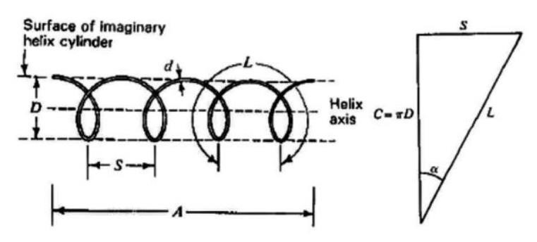

**Gambar 2.1** Antena Helix

1. **Prinsip Kerja Antena Helix**

Antena Helix beroperasi pada ruangan, untuk mendistribusi arus yang ke sekitarnya sehingga memiliki arus yang maksimum di pusat bagian radial dan lilitan [3]. Antena Helix adalah antena dengan bentuk geomteri tiga dimensi, dan Helix merupakan kombinasi dari lingkaran, tegak lurus dan silinder [4].

### Karakteristik Antena Helix [4][7][9]

Karakteristik dasar dari antena yaitu sebagai berikut:

1. Memiliki polarisasi sirkular dengan pencatu elemen agar mengurangi kerugian pada polarisasi silang.
2. Mempunyai dimensi hubungan linier dengan panjang gelombang frekuensinya, sehingga dimensinya lebih kecil ketika frekuensinya beroperasi.
3. Memiliki daya rentang baik, ketika mempunyai frekuensi yang besar
4. Impedansi masukan memiliki resistif dan relatif yang konstan pada frekuensi kerja, sehingga bisa dipermudah pada saat melakukan penyepadaan impedansi.
5. VSWR lebih konstan.

Berikut gambar dari karakteristik Antena Helix beserta penjelasan parameternya.

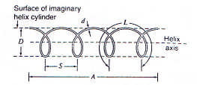

**Gambar 2.2** Karakteristik Antena Helix

Antena helix mempunyai parameter sebagai berikut:

D = Diameter Helix

C = Keliling Helix

S = Jarak antar lilitan

Α = sudut

N = Jumlah lilitan

L = Panjang axial

d = Diameter konduktor helix

l = panjang satu putaran

### Diameter Antena Helix

Antena Helix mempunyai diameter karena berbentuk lilitan, dan diameter tersebut dapat dihitung berapa besarnya lilitan/putaran. Diameter juga berhubungan dengan panjang gelombang, maka diameter antena Helix tersebut dapat dihitung melalui persamaan:

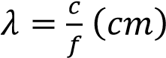 (2.1)

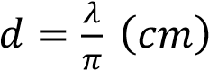 (2.2)

Keterangan:

c = kecepatan cahaya

f = frekuensi gelombang

Dengan diameter lingkaran (Phi = 3,14).

### Keliling Helix (Circumference)

Keliling pada antena Helix mempunyai syarat tertentu agar dapat di hitung yaitu: 0,75 λ <C<1,3 λ, jika syarat sudah terpenuhi maka dilanjutkan dengan persamaan berikut:

𝐶 = 𝜋𝐷 (2.3)

### Jarak Antar Lilitan (S)

Pada parameter (S) tersebut, memiliki pengaruh pada radiasi dari antena Helix yang akan dibuat. Jarak antar lilitan didapatkan dari ¼ nilai keliling (C), menggunakan persamaan sebagai berikut:

S = S/ λ (2.4)

### Pitch Angle

Pitch angle mempunyai gelombang frekuensi 12° sampai 14°, dan pitch angle mempunyai definisi persamaan sebagai berikut:

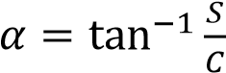 (2.5)

Pitch angle mempengaruhi pada gain antena, semakin panjang pith angle tersebut, maka lebih besar gain yang di hasilkan.

### Panjang Aksial (L)

Jumlah lilitan dipengaruhi oleh panjang Aksial (L), dan berbanding lurus dengan jarak antar lilitan. Memiliki persamaan sebagai berikut:

L= nS (2.6)

### Ground Plane

Ukuran diameter antena Helix yaitu 0.75 – 0.94, maka jika diameter tersebut terpenuhi, dapat dihitung dengan persamaan sebagai berikut:

*RGp min = 0.75*λ* (2.7)

### Pola Radiasi

Pola radiasi merupakan representasi grafis dari kordinat ruang yang memiliki fungsi matematika. Pola radiasi dapat digamabrkan pada kordinat bola, polar ataupun rectangular.

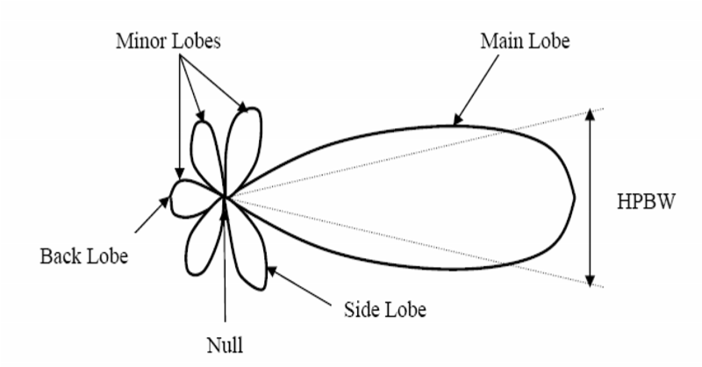

**Gambar 2.3** Pola Radiasi Antena

Untuk penjelasan lebih detail dapat dilihat pada Gambar 2. Dapat dilihat secara seksama, pola radiasi terdiri dari bentuk pola-pola yang disebut dengan *Lobe*. Ada beberapa bagian penting pada Gambar 1 tersebut, yaitu:

1. *Main Lobe* pancaran yang memiliki radiasi kekuatan pada antena terbesar
2. *Minor Lobe* radiasi selain *Main Lobe*, terdiri menjadi dua yaitu:
3. *Side Lobe*
4. *Back Lobe*
5. HPBW (Half-Power Beamwidth) merupakan sudut yang dibentuk oleh titik dan memiliki nilai setengah dari daya pancar maksimum pada *Main Lobe.* (Soerowirdjo, Busono at al., 2008). Persamaan untuk mencari HPBW sebagai berikut:

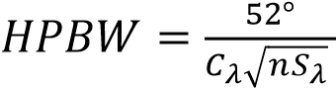. (.2.7)

Untuk format penggambaran pola dapat dinyatakan dalam kordinat rectangular atau polar. Kordinat rectangular memiliki akurasi yang tinggi tetapi sulit untuk dibayangkan, sedangkan kordinat polar lebih sering digunakan karena dapat mudah dipahami dan memenuhi karakteristik antena. Sistem kordinat bisa dibagi menjadi 2 yaitu, *Linier* dan *Logarithmic.* Untuk titik penggambaran pola radiasi mengacu pada sinyal yang terkuat sebagai refrensi 0 dB [4].

### Polarisasi Antena

Polarisasi merupakan arah rambat dari medan listrik. Polarisasi antean sangat berguna dalam sistem komunikasi, terutama untuk mendapatkan transmisi sinyal yang efisien dan maksimum. Pada astronomi radio untuk mencari dan mempelajari medan magnet dapat digunakan polarisasis sinyal yang dipancarkan melalui objek astronomi. Ada beberapa hal yang perlu diperhatikan dalam pola radiasi, salah satunya HPBW atau *Half-power Beamwidth* merupakan bandwidth suatu antena. Beamwidth adalah diameter sudut minimum dari dua buah titik yang mampu dipisahkan oleh teleskop radio [5].

**2.2.10 Impedansi Antena**

Impedansi antena Helix ketika kurang dari dua-tiga panjang gelombang, maka impedansi sangat sensitif terhadap frekuensi [kraus dan glasser].

Impedansi masukkan adalah impedansi yang bertujuan untuk perbandingan nilai antara komponen medan magnet pada tiap titik. Setiap impedansi antena (Zᴌ) yang dihubungkan dengan saluran transmisi akan menghasilkan gelombang pantul yang koefisien dan perbandingan antara gelombang berdiri atau VSWR sebagai berikut.

 (2.8)

Koefisien pantul dapat dihitung melalui nilai impedansi terminal (Zᴌ) dan impedansi karakteristik saluran transmisi (Z0) sehingga dapat persamaan sebagai berikut:

 (2.9)

Keterangan:

(Zᴌ) = Impedansi Saluran

(Z0) = Impedansi Transmisi

Namun, untuk antena helix nilai Impedansinya dapat diperoleh sebagai berikut:

 (2.10)

Keterangan:

R = resistor/tahanan

Pada umumnya saluran transmisi yang biasa digunakan memiliki daya 75 ohm, sedangkan impedansi antena helix memiliki kurang lebih 150 ohm, salah satunya cara untuk mendapatkan impedansi yang setara harus dilakukan membuat kawan ¼ putaran helix [kraus]

### Direktivitas

Direktivitas merupakan kemampuan antena agar memusatkan energi pada arah tertentu pada saat dipancarkan, atau bisa juga untuk menerima energi pada arah tertentu. Persamaan untuk direktivitas sendiri dapat dilihat sebagai berikut:

 (2.10)

### Besaran-besaran Antena

1. **Gain**

Gain merupakan nilai besaran untuk menunjukkan adanya penambahan level sinyal dari masukan menjadi keluaran. Penguatan tersebut bergantung pada efisiensi dan keterarahan, semakin tinggi untuk keterarahan maka akan semakin besar penguatannya[kaus]. Persamaan sebagai berikut:

G= k.D (2.11)

Keterangan:

k = faktor efisiensi antena

1. **Return Loss**

Return Loss merupakan suatu perbandingan amplitudo dari gelombang yang di reflesikan terhadap Amplitudo yang dikirimkan. Untuk rangkaian diskontinuitas besarnya return loss sangat bervariasi, tergantung pada frekuensi yang diterima. Tetapi pada pengaplikasian antena return loss dapat di tentukan yaitu <-10 dB [kaus]. Untuk persamaan dapat dilihat sebagai berikut:

𝑅𝐿 = −200log10|Γ| (2.12)

1. **VSWR (Voltage Standing Wave Ratio)**

VSWR adalah perbandingan amplitudo gelombang berdiri (*standing wave)* maksimum dengan amplitudo gelombang minimum [kaus]. Untukk persamaan pada VSWR dapat dilihat sebagai berikut:

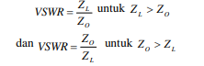 (2.13)

## Sistem Komunikasi Satelit

Menurut [8] Sistem komunikasi satelit merupakan teknologi alternatif untuk melakukan komunikasi jarak jauh, sistem komunikasi satelite sangat memumpuni untuk di implementasikan di Indonesia terutama. Karena, satelit pada prinsipnya merupakan pengulang atau *repeater* yang berlokasi di ruang angkasa. Dan frekuensi yang di gunakan atau di dapatkan pada komunikasi satelit berupa frekuensi yang superhigh atau biasa disebut dengan *Superhigh Frequency* (SHF) dan *Extremely High Frequency* (EHF) yang terbagi pada beberapa bagian sub-band berikut:

**Tabel 2.1** Sub-band

|  |  |
| --- | --- |
| Frequency | Range (GHz) |
| L | 1-2 |
| S | 2-4 |
| C | 4-8 |
| X | 8-12 |
| KU | 12-18 |
| K | 18-27 |
| KA | 27-40 |
| Milimetre | 40-300 |

Beberapa hal penting pada sistem komunikasi satelit:

1. Orbit Satelit
2. Ruang angkasa (Space Segment)
3. Ruas bumi (Ground Segment)

### Orbit Satelit

Menurut [8], Orbit satelit adalah lintasan yang mengelilingi diatas permukaan bumi. Penentuan orbit satelit menggunakan ilmu *Astromekanika* yaitu membahas tentang gerakan yang dipengaruhi oleh gaya gravitasi.

Point utama pada lintasan satelit/orbit satelit adalah bagaimana satelit bergerak pada orbitnya tetapi tidak jatuh ke bumi. Jadi point tersebut di fokuskan pada kecepatan,arah dan ketinggian pada orbitnya.

Bumi

orbit

al

**Gambar 2.4** LEO (Low Earth Orbith)

Bumi

**Gambar 2.5** MEO (Medium Earth Orbith)

Berikut macam-macam orbit pada gambar diatas:

**Tabel 2. 2** Macam-macam Orbit

|  |  |  |
| --- | --- | --- |
| Nama | Tinggi Orbit | Periode TS |
| Orbit Rendah | 1000-5000 | 2-4 |
| Orbit Menengah | 5000-20000 | 4-12 |
| Orbit Geostasioner | +-36000 | 24 |

### Space Segment

Menurut [8], Pada prinsipnya pengulangan terjadi pada sistem komunikasi satelit, sinyal-sinyal yang dikirimkan melalui antena di bumi, setelah di terima dan diperkuat oleh alat pendukung agar tercapainya informasi tersebut dan kembali lagi ke bumi dengan informasi yang utuh. Keuntungan paling utama menggunakan komunikasi satelit yaitu mempunyai daya tampung yang luas dan fleksibel pada lalu lintas telekomunikasi.

Space segment berguna untuk memonitoring satelit, termasuk juga *tracking,telemetry,* *command station* dan juga tempat operasional dari *station-keeping* yang merupakan vital dari bekerjanya satelit*.* Space segment merupakan control centre yang berpengaruh pada saat penggunaan sistem komunikasi satelit, karena sistem komunikasi satelit menggunakan repeater atau pengulangan, space segment dan ground segment sangat berpengaruh pada penggunaan sistem komunikasi satelit.

Subsistem yang harus memenuhi syarat satelit yaitu:

1. Sub-Sistem Antena: untuk menerima dan memancarkan sinyal.
2. Transponder: Alat elektronik untuk menerima, memperkuat dan merubah frekuensi pada sinyal yang diterima dan dipantulkan/dikembalikan ke bumi.
3. Sub-sistem pembangkit daya listrik: pembangkit listrik untuk kebutuhan satelit.
4. Sub-sistem pengatur daya: bertujuan untuk mengatur lalu lintas listrik pada alat-alat yang bekerja pada sistem komunikasi satelit.
5. Sub-sistem komando dan telemetri: memancarkan data satelit ke bumi
6. Sub-sistem pendorong: untuk mengatur perubahan posisi satelit agar berada pada posisi tertentu dalam orbit.
7. Sub-sistem stabilisasi: menjaga antena satelit agar selalu tepat pengiriman informasi atau apapun ke bumi.

### Ground Segment

Ground segment adalah stasiun satelit yang berada pada bumi, di design untuk komunikasi satelit. Ground segment merupakan bagian dari transmisi satelit/komunikasi, mengatur lalu lintas informasi dari bumi ke satelit, tidak jauh beda fungsinya dengan Space Segment. Stasiun bumi biasa dibangun di tempat yang tinggi dan jauh dari pemukiman, bertujuan agar tidak terjadi pengaruhnya radiasi dari kawasan industri yang berdebu.

Berdasarkan fungsinya, Ground segment dibedakan atas:

1. Stasiun Bumi Utama: untuk mengoperasikan satelit agar fungsi sesuai dengan perintah yang diberikan.
2. Stasiun Bumi Besar: stasiun yang melakukan pengiriman sinyal-sinyal informasi dan siaran televisi.
3. Stasiun Bumi Kecil: stasiun yang menerima informasi hanya untuk televisi.
4. Stasiun Bumi Bergerak: untuk acara siaran langsung pada televisi.
5. TVRO atau Television Reception Only: menerima televisi lewat satelit menggunakan stasiun bumi.

## Histori satelit LAPAN dari A1-A5

Menurut [1], Lembaga Penerbangan dan Antariksa Nasional merupakan instansi pemerintah non-kementerian, mempunyai tugas pokok dan fungsi sebagai pembina utama dalam menyelenggarakan pembangunan kedirgantaraan nasional di Indonesia. Dalam tugas nya LAPAN diharpakan agar memberikan kontribusi positif untuk pencapaian sasaran pembangunan nasional.

Seperti diketahui LAPAN telah bekerja sama dengan TU-Berlin, berhasil memabangun satelit mikro bernama LAPAN-A1/LAPAN-TUBSAT pada tahun 2005 dan melakukan peluncuran pada tahun 2005, satelit mikro tersebut telah berhasil berjalan dan melaksanakan tugasnya selama 11 tahun lebih hingga kini.

Pada tahun 2015 berhasil diluncurkan program pemanfaatan data satelit LAPAN-A2/LAPAN Orari. Kemampuan Pusteksat terus meningkat sehingga melakukan pembuatan antena LAPAN-A3/IPB. Setelah LAPAN meluncurkan antena A1-A3, LAPAN menjadikan tolak ukur keberhasilan, karena telah berkembangnya dalam penguasaan teknologi satelit yang dapat dimanfaatkan oleh masyarakat, bangsa dan negara.

Kemudian LAPAN melakukan penelitian pada A4 secara mendetail dan melakukan design satelit LAPAN-A5.

Berikut macam dan fungsi satelit yang di hasilkan oleh LAPAN:

1. LAPAN-A1 melakukan pemantauan situasi di bumi seperti kebakaran hutan, gunung berapi, banjir, dan lain-lain. Satelit tersebut juga meneruskan pesan komunikasi di wilayah Indonesia. LAPAN-A1 bekersja sama degan Universitas Teknik Berlin. Satelit dilengkapi dengan sensor dan kamera untuk melakukan fungsi/misinya.
2. LAPAN-A2/LAPAN Orari diluncurkan pada tanggal 28 September 2015. LAPAN-A2 beroperasi pada orbit ekuatorial dengan inklinasi 6 sehingga dapat memberikan informasi sebanyak 14 kali sehari. LAPAN-A2 mempunyai misi pengamatan bumi, pengamatan lalu lintas kapal menggunakan sensor AIS (*Automatic Identification System)*, komunikasi berbasis *voice* dan data menggunakan APRS(*Automatic Packet Reporting System)* terbentuknya satelit menggunakan AIS, *Voice* dan APRS karena bekerja sama dengan Organisasi Radio Amatir Republik Indonesia.
3. LAPAN-A3/LAPAN-IPB satelit generasi ke-3 LAPAN yang diluncurkan pada tanggal 22 Juni 2016 dengan ketinggian 505 KM. Antena tersebut memiliki tugas dan fungsi pengamatan bumi menggunakan kamera multipektral *imager scanning* 4 kanal. Berfungsi sebagai pemantauan lahan darat beserta pengembangan manfaat yang dilakukan atas kerjasama dengan IPB.
4. LAPAN-A4 adalah satelit generasi ke-5 milik LAPAN, dengan tujuan untuk Pengamatan bumi menggunakan kamera multispektral dengan resolusi menengah dan tinggi. Pengaplikasian maritim untuk memantau lalu lintas kapan menggunakan spacebased-AIS. Melakukan pengukuran medan magnet menggunakan spacebased-magnetometer. Melakukan eksperimen termal infra merah menggunakan sensor bolometer. Dan bereksperimen sub-sistem pengembangan hasil dari Pusteksat LAPAN.
5. Satelit LAPAN-A5 adalah satelit generasi ke-5 dibangun oleh LAPAN dengan tujuan pengideraan jarak jauh berbasis synthic aperture radar. Satelit A5 diharapkan bisa mengamati jauh lebih baik dari satelit-satelit sebelumnya. Target pengaplikasian dari LAPAN-A5 tersebut adalah pertanian, kehutanan, lalu lintas kapal dan pencemaran laut, serta gelombang laut. Satelit tersebut masih dalam tahap pengembangan, dan penulis mengambil topik/tema dari antena Satelit-A5 tersebut.

Menurut penulis banyak yang melakukan penelitian dan melakukan perancangan LAPAN-A2, LAPAN-A4 dan LAPAN-A5 menggunakan Antena Helix, karena antena tersebut memiliki spesifikasi yang dibutuhkan untuk misi pengembangan pada project Satelit LAPAN tersebut.

# BAB 3

# METODE PENELITIAN

## Blok Diagram/alur pengerjaan

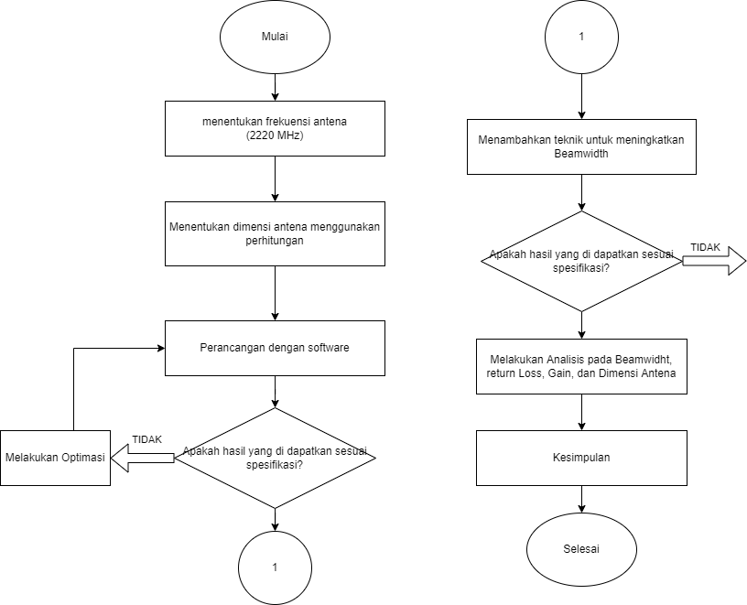Berikut merupakan diagram untuk alur dari perancangan antena Helix untuk satelit LAPAN sebagai berikut:

**Gambar 2.6** Diagram Alir

Berdasarkan diagram alir di atas, langkah awal untuk membuat metode penelitian yaitu, menentukan frekuensi antena yang akan digunakan untuk penelitian, lalu setelah itu menentukan dimensi antena menggunakan persamaan yang sudah dicari, kemudian melakukan perancangan/simulasi dengan *software*, lalu setelah melakukan perancangan dengan *software* akan adanya hasil yang tidak sesuai dengan harapan, maka jika hasil tersebut tidak terpenuhi harus dilakukan optimasi, optimasi semacam mencari dimensi perhitungan hingga hasil nya sesuai dengan apa yang diinginkan. Setelah mendapatkan optimasi yang maksimal, maka dilanjutkan dengan menambahkan teknik untuk menambahkan beamwidth, karena tujuan penulis adalah mencari beamwidth yang besar agar bisa terpenuhi penelitian tersebut. Setelah menemukan hasil yang sesuai pada perancangan simulasi menggunakan *software* tersebut, maka akan dilakukannya analisis pada Gain, Return loss, VSWR, Beamwidth dan Dimensi antena. Bertujuan untuk mengamati apakah penelitian tersebut telah berhasil dengan maksimal atau harus ada penelitian selanjutnya. Kemudian setelah melakukan analisis, selanjutnya mencari kesimpulan pada penulisan laporan tersebut agar mendapatkan inti dari apa yang penulis buat.

.

## Desain Perangkat Lunak

Dalam pembuatan antena Helix tersebut, banyak hal yang harus diperhatikan. Salah satunya yaitu pemilihan bahan yang digunakan, bahan yang digunakan juga sesuai dengan spesifikasi, kualitas dari bahan tersebut, harga dari bahan tersebut harus sangat diperhatikan. Lalu untuk mendesign antena Helix tersebut harus diperhatikan parameter-parameter yang penting yaitu panjang konduktor, Panjang Aksis Antena, Radius antena, dan banyaknya putaran.



**Tabel 3.2** Bahan Antena Helix

### Spesifikasi Antena

Spesifikasi pada penelitian tersebut memfokuskan pada beamwidth, karena antena tersebut diharapkan menghasilkan beamwidth yang lebar, agar dapat mencakup area yang luas. maka spesifikasi yang digunakan sebagai berikut:

**Tabel 3.1** Spesifikasi yang di dapat berdasarkan rumus

|  |  |
| --- | --- |
| Parameter | Spesifikasi |
| Frekuensi Kerja | 2220 MHz |
| Gain | ≥ 3 dB |
| VSWR | ≥ 2 dB |
| Polarisasi | Circular |
| Bandwidth | ≥ 500 MHz |
| Beamwidth | 130 degree |

## Dimensi Antena Helix

Setelah menentukan spesifikasi dan frekuensi kerja antena yang akan di buat, maka langkah selanjutnya adalah mencari Dimensi Antena menggunakan rumus sebagai berikut:

### Diameter Antena Helix, persamaan berikut di dapatkan dari (2.2.3)

* $λ_{}$ = C/f

= 3x10⁸/2200 MHz

= 13,6 cm

* d= $λ$/ π / 2

= 13.6 cm / 3,14 / 2

= 4,3 cm

### Berdasarkan ketentuan (2.2.4) Keliling Helix

* C = 13,94
* D = C/π

= 13,94/3.14

= 2,16 cm

### Jarak antar Lilitan menggunakan persamaan (2.2.5)

* S= 0.25 x C

= 0,25 x 13,94

= 3,48

### Pitch Angle menggunakan persamaan (2.2.6)

* α= tan⁻ᶦ (S/C)

= tan⁻ᶦ (3,48/13,94)

= 14,01 º

### Panjang Axial menggunnakan persamaan (2.2.7)

* L= nS

= 4 x 3,48

= 13,92

### Diameter Ground Plan menggunakan persamaan (2.2.8)

* DGp = 0,75 x $λ$

= 0,75 x 13,6

= 10,2 cm

|  |  |  |  |
| --- | --- | --- | --- |
| Parameter | Hasil | Satuan | Deskripsi |
| $λ_{}$ dan d | 13,6 dan 4,3 | cm | Diameter Helix |
| C dan D | 13,94 dan 4,43 | cm | Keliling Helix |
| S | 3,48 | Cm | Jarak Antar Lilitan |
| α | 14,01º | º | Pitch Angle |
| L | 13,92 | Cm | Panjang Axial |
| RGp | 10,2 | cm | Diameter ground plane |

**Tabel 3.3** Tabel Perhitungan Dimensi Antena Helix

# DAFTAR PUSTAKA

[1] Pratono, Bima. “LAPORAN KINERJA PUSTEKSAT LAPAN”, 2018

[2] Alexander, Batara., “RANCANG BANGUN ANTENA HELIX BERPOLARISASI LINIER 1500-2500”, Bandung, 2007

[3] Amin, M. dan R. Cahill, “ANTENA HELIX SEGI EMPAT YANG RINGKAS” Elektron. Lett., Jil. 41, No. 12, 672–674, 2005

[4] Kraus, J.D and Marhefeka, R.J., “*ANTENNAS: FOR APPLICATIONS”*., MC. Graw Hill 3rd Edition, New York, 2002

[5] Budiansyah, Adjat. “JENIS DAN POLA RADIASI ANTENA”. 2021

[6] Balanis, Constantine A., *“ANTENNA THEORY: ANALYSIS AND DESIGN JILID TWO”*, 2016

[7] Johnson, Richard C.,” *ANTENNA ENGGINERING HANDBOOK THIRD EDITION”*, 1993

[8] Ariawan, Putu. “SISTEM KOMUNIKASI SATELIT”, UNIVERSITAS UDAYANA BALI, Bali, 2010

[9] Soetamso, “PENGEMBAGNA TEKNIK ANTENA MENUJU KOMPETENSI REKAYASA” STT TELKOM, Bandung, 2013

# LAMPIRAN

1. Acc Pak Adya pembimbing 1

1. Acc pak harfan pembimbing 2

